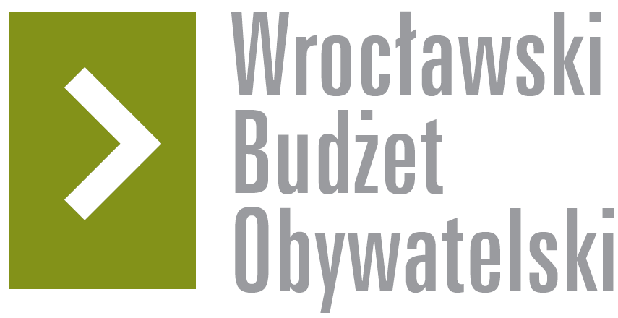

# Formularz poprawkowy projektów

# Wrocławskiego Budżetu Obywatelskiego 2018

1. Informacje o projekcie

1. Numer projektu:

**216**

1. Nazwa projektu: (wypełnić tylko w wypadku zmiany/doprecyzowania nazwy projektu)

# Muzyczna Grabiszyńska - ogrodzenie Przedszkola nr 94 jako nowe miejsce edukacyjne dla mieszkańców Osiedla Gajowice

1. Lokalizacja projektu: (wypełnić tylko w wypadku zmiany lokalizacji projektu)

- adres:

**ul. Grabiszyńska 147**

- numer geodezyjny działki (na podstawie [www.geoportal.wroclaw.pl](http://www.geoportal.wroclaw.pl)):

**Obręb Grabiszyn, AM 10, dz. 10**

**2. Ustosunkowanie się do wyników weryfikacji lub opis zmian**

(Lider może potwierdzić to, co otrzymał w wynikach weryfikacji lub zaproponować zmiany. Do dnia 24 sierpnia 2018 r. zostaną one zweryfikowane przez jednostki merytoryczne Urzędu Miejskiego. O wyniku weryfikacji lider zostanie powiadomiony w formie informacji o konsultacjach/głosowaniu nad projektami do WBO2018 opublikowanej w Biuletynie Informacji Publicznej.)

Ideą pierwotnego projektu WBO nr 216 było zamontowanie urządzeń wzdłuż ul. Grabiszyńskiej jedynie na zewnątrz ogrodzenia w celu umożliwienia dostępu dla ogółu zainteresowanych, co nie wymuszałoby wycinki nasadzeń.

Biorąc pod uwagę komfort mieszkańców, którzy mogliby słyszeć hałas generowany przez osoby niewłaściwie używające urządzeń, przychylam się do zmiany urządzeń muzycznych na PLANSZE O TREŚCI MUZYCZNEJ ORAZ „CICHE” URZĄDZENIA EDUKACYJNE (typu: kółko – krzyżyk, różnorodne tablice aktywności) – montowane jedynie **na zewnątrz ogrodzenia** wzdłuż ul. Grabiszyńskiej oraz **wewnątrz terenu przedszkola - wzdłuż ul. Miedzianej** (bez wycinania nasadzeń, które stanowią istotną barierę dla hałasu oraz pyłu z ulicy).

Pozostały zakres – bez zmian.

**3. Uwagi**